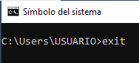   | Apellidos, Nombre: Iglesias Nieto, Rodrigo

Interfaz de comandos en Windows I

 | 4. Realiza los siguientes ejercicios:  - Cambia el color de la consola de Windows  - Muestra la fecha del sistema sin que nos solicite introducir una nueva fecha  - Muestra la hora del sistema sin que nos solicite introducir una nueva hora  - Indica qué comando se emplea para salir de la consola  - Muestra el contenido (archivos y subdirectorios) del directorio actual (incluye captura de pantalla)  - Indica a qué directorio referencia “.”  - Indica a qué directorio referencia “..”  - Crea el directorio “Pruebas”  - Crea los directorios d1 y d2 dentro del directorio pruebas  - Muestra el contenido del directorio pruebas (incluye captura de pantalla)  - Cambia al directorio pruebas  - Cambia al directorio padre del directorio pruebas
Respuesta

A) B)
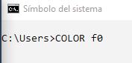
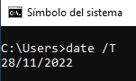

C) D)
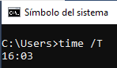

E)
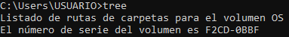

F)
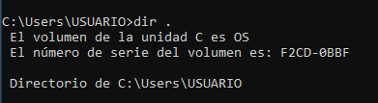

“.” hace referencia al directorio en el que te encuentras y “..” hace referencia el directorio padre de donde te encuentras.

G)
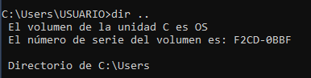

H)

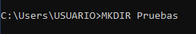

I) J)
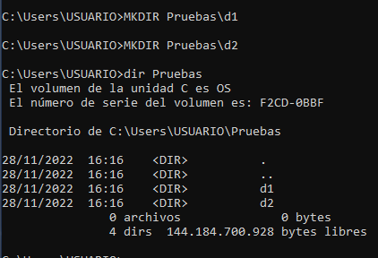

K) L)
